Практическая работа №11.
Составление словесных запросов и запросов в терминах реляционной алгебры.
Цель: научиться составлять словесные запросы и записывать их в терминах реляционной алгебры для созданной схемы реляционной базы данных.
Вариант 8.
Предметная область: Больница.
В больнице есть несколько отделений. В каждом отделении несколько палат, в которых лежат пациенты. В одной палате лежит несколько пациентов, у которых могут быть разные диагнозы. В каждом отделении работают врачи с разной категорией. В одном отделении много врачей. Один врач может быть лечащим врачом в нескольких палатах и в одной палате может быть несколько лечащих врачей.
Задание 1. Объекты
Название объекта | Атрибуты объекта | Первичный ключ
Больница | Наименование, адрес | № больницы
Отделение | Название | Код отделения
Палата | Количество мест | № палаты
Пациент | Фамилия, Имя, Отчество, Возраст | № пациента
Диагноз | Название | Код диагноза
Врач | Фамилия, Имя, Отчество, Оклад, Надбавка | Табельный №
Категория | Название | Код категории

Задание 2. Связи между объектами
Объект1 | Объект2 | Словесное описание связи | Тип связи | Дополнительный объект
Больница | Отделение | В больнице есть несколько отделений | 1:М | -
Отделение | Палата | В каждом отделении несколько палат, в которых лежат пациенты | 1:М | -
Палата | Пациент | В одной палате лежит несколько пациентов, | 1:М | -
Диагноз | Пациент | у которых могут быть разные диагнозы, т.е. один диагноз может быть у многих пациентов | 1:1 | -
Отделение | Врач | В одном отделении много врачей | 1:М | -
Категория | Врач | В каждом отделении работают врачи с разной категорией, или к одной категории может принадлежать много врачей | 1:М | -
Палата | Врач | Один врач может быть лечащим врачом в нескольких палатах и в одной палате может быть несколько лечащих врачей | N:M | Палата_Врач

Задание 3. ER-диаграмма.

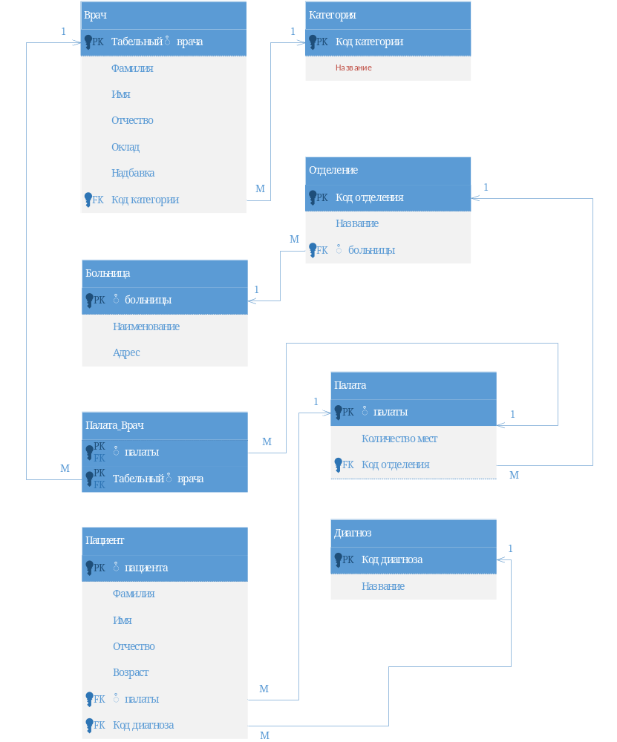

Задание 4. Схема базы данных.
Больница (№ больницы, Наименование, Адрес)
Отделение (Код отделения, Название, № больницы)
Палата (№ палаты, Количество мест, Код отделения)
Категория (Код категории, Название)
Врач (Табельный № врача, Фамилия, Имя, Отчество, Оклад, Надбавка, Код категории, Код отделения)
Палата_Врач (№ палаты, Табельный № врача)
Диагноз (Код диагноза, Название)
Пациент (№ пациента, Фамилия, Имя, Отчество, Возраст, № палаты, Код диагноза

Запросы:
- Получить коды диагнозов пациентов, в первой и во второй палатах.
Результат = (Палата[№ палаты = 1] JOIN Пациент JOIN Диагноз)[Код диагноза] U (Палата[№ палаты = 2] JOIN Пациент JOIN Диагноз)[Код диагноза]
- Получить табельные номера врачей, которые работают и в первом и во втором отделении.
Результат = ((Палата[Код отделения = 1] JOIN Палата_Врач)[Табельный № врача]) ∩ ((Палата[Код отделения = 2] JOIN Палата_Врач))[Табельный № врача]
- Перечислить врачей, которые работают во всех палатах.
Результат = Палата_Врач / Палата[№ палаты]
- Перечислить ФИО всех врачей высшей категории.
Результат = (Категория[Название = “высшая”] JOIN Врач)[Фамилия, Имя, Отчество]
- Перечислить коды всех диагнозов, с которыми работает врач.
Результат = (Врач JOIN Палата_Врач JOIN Палата JOIN Пациент JOIN Диагноз)[Табельный № врача, Код диагноза]
- Перечислить фамилию, имя врача и номер палаты, к которой врач привязан в первом отделении.
Результат = (Палата[Код отделения = 1] JOIN Палата_Врач JOIN Врач)[№ палаты, Фамилия, Имя]
- Получить ФИО, категории и оклады врачей по отделениям.
Результат = (Отделение JOIN Палата JOIN Палата_Врач JOIN Врач)[Код отделения, Категория, Фамилия, Имя, Отчество, Оклад]
- Перечислить фамилии пациентов, которые есть только в первом отделении.
Результат = ((Пациент JOIN Палата)[Код отделения = 1] \ (Пациент JOIN Палата)[Код отделения <> 1])[Фамилия]
- Перечислить пациентов младше 18 лет с диагнозом “COVID”.
Результат = (Пациент[Возраст < 18] JOIN Диагноз)[Название = “COVID”]
- Перечислить ФИО и оклады врачей второй категории, которые работают во втором отделении.
Результат = ((Палата[Код отделения = 2] JOIN Палата_Врач) JOIN Врач[Код категории = 02])[Фамилия, Имя, Отчество, Оклад]

